导师简介
姓名 | 臧超 |  | 性别 | 男 | 出生年月 | 1989年4月 | 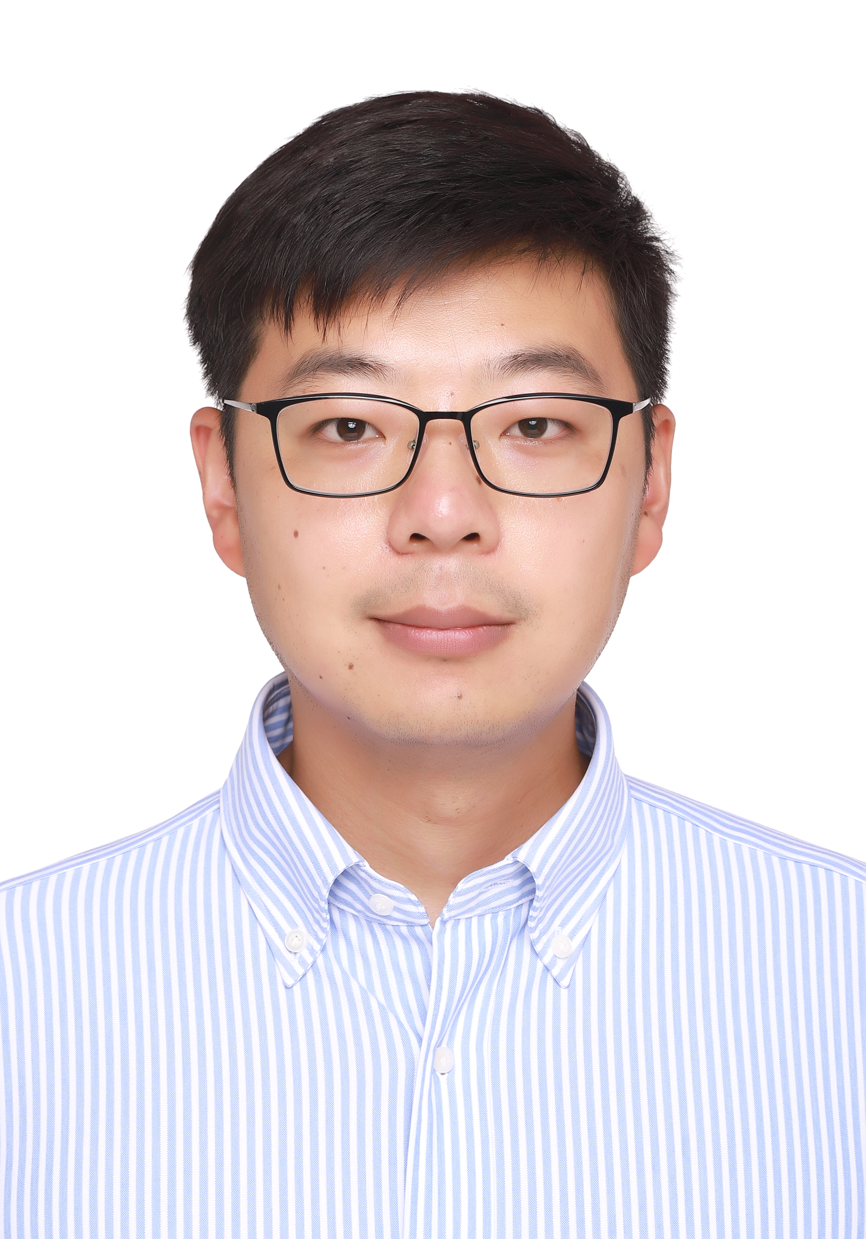
职称 | 讲师 |  | 民族 | 汉族 | 籍 贯 | 辽宁大连
电子邮箱 |  | zangchaosw@zzu.edu.cn |  |  | 最终学位 | 理学博士
研究方向 |  | 流域水循环机理与模拟，地表水-地下水相互作用，水资源利用与管理
主要学习科研和工作经历 |  | 工作：2023年7月-至今 郑州大学 水利与交通学院 水文与水环境研究所  博士：2018年4月-2023年3月 筑波大学（日本） 生命环境研究科 地球环境科学  博士（预科）：2017年12月-2018年3月 筑波大学（日本） 生命环境研究科 地球环境科学  工作：2015年9月-2017年9月郑州大学 水科学研究中心 科研助理  硕士：2012年9月-2015年7月 郑州大学 水利与环境学院 水文学及水资源  本科：2008年9月-2012年7月 郑州大学 水利与环境学院 水文与水资源工程
代表性  科研成果 |  | 代表性科研项目  [1] 国家重点研发项目专题：“四水四定”监控评价考核指标体系及量化（2024YFC3211304-01），主持  [2] 水利部旱区生态水文与水安全重点实验室（筹）开放基金：黄河典型旱区流域生态水文演化模拟与和谐调控研究（2024-300102294501-EWSAR04），主持  [3] 2024年度河南省科技攻关项目：中国北方典型缺水流域“水网-社会-生态”水平衡机制及和谐调控研究（242102320254），主持  [4] 国家重点研发项目专题：黄河下游河道多功能协同机理（18IRTSTHN007），参与  [5] 横向课题：伊洛河流域水资源开发利用承载力研究，参与  [6] 横向课题：沁河流域水平衡研究，参与  近三年代表性论文  [1] Zhimiao Quan, Qiting Zuo, Chao Zang*, et al. A multi-index comprehensive evaluation method for assessing the water use balance between economic society and ecology considering efficiency-development-health-harmony[J]. Scientific Report. 2024, 14(1): 25924.  [2] Yan Cheng, Chao Zang*, Junxia Ma, et al. Revealing the heterogeneity of socio-economic impacts on resource-environmental pressure: A novel three-dimensional framework applied to the Yellow River Basin[J]. Ecological Indicators, 2024, 166: 112419.  [3] 左其亭，蒋国栋，臧超*，邱曦，张羽. 基于人水和谐视角的国家水网优化布局构想与展望[J]. 华北水利水电大学学报(自然科学版)，2024，45（4）：1-7.  [4] Chao Zang, Jing Liu*, Xin Wang, Qiuyu Liu, Xinyu Zhang. Evaluating water ecological health in dam-impacted river: A new approach framework[J]. Ecological Indicators, 2024, 161: 111998.  [5] 臧超，左其亭*，李强坤. 黄河模拟器智慧化计算方法体系及应用前景[J]. 人民黄河，2024，46(1)：126-131  [6] Chao Zang*; Michiaki Sugita; Akira Okita; et al. Runoff characteristics of headwater catchments in a young volcanic region[J]. Journal of Hydrology, 2023, 620: 129350  [7] Chao Zang; Huan Liu*; Guotao Cui; et al. Spatiotemporal Patterns of Hydrological Variables in Water-Resource Regions of China[J]. Water, 2023, 15(9): 1643.  教学研究  [1] 左其亭，臧超，马龙 主编. 水资源利用与管理（第3版）(全国高等院校水利水电类精品规划教材) [M]. 郑州：黄河水利出版社，2024.8  学术兼职  1. 国际水资源学会中国委员会水资源管理与节约专委会委员  2. 《水利发展研究》首届青年编委

